98學年度第一學期 手眼協調 的練習
教學時間 | 45分鐘 | 教學資源 | 網球100個
教學目標 | 1．在運動中充分表現自己，發揮潛在能力。  2．培養手眼協調的技巧及能力。  3．能欣賞他人優秀的表現  4．對於運動中的美好動作與經驗，能與他人分享。
學習目標 | 教學活動 |  |  | 時間 | 評量方式
1  2  3，4  1  3，4 | - 準備活動  (一)集合點名，紀錄缺席及服裝部整同學，做為成績  考核之參考。  (二)詢問是否有身體不適的學生，予以安排其他適當  的活動。  (三)介紹本次課程學習內容(雙手丟三球)  (四)暖身活動  1.慢跑活動場地兩圈。  2.各部位繞環運動。  3.各部位肌肉伸展活動。  - 發展活動  (一) 每人發3個網球。  (二) 倆人一組分組。  (三) 講解丟球和接球的技巧。  (四) 左右手拋接球練習(1顆球)。  (五) 左右手各拋1球練習(2顆球)。  (六) 互相觀摩討論。  (七) 左右手拋接球(3顆球)。。  - 綜合活動  (一)集合學生，講解、示範做重點複習。  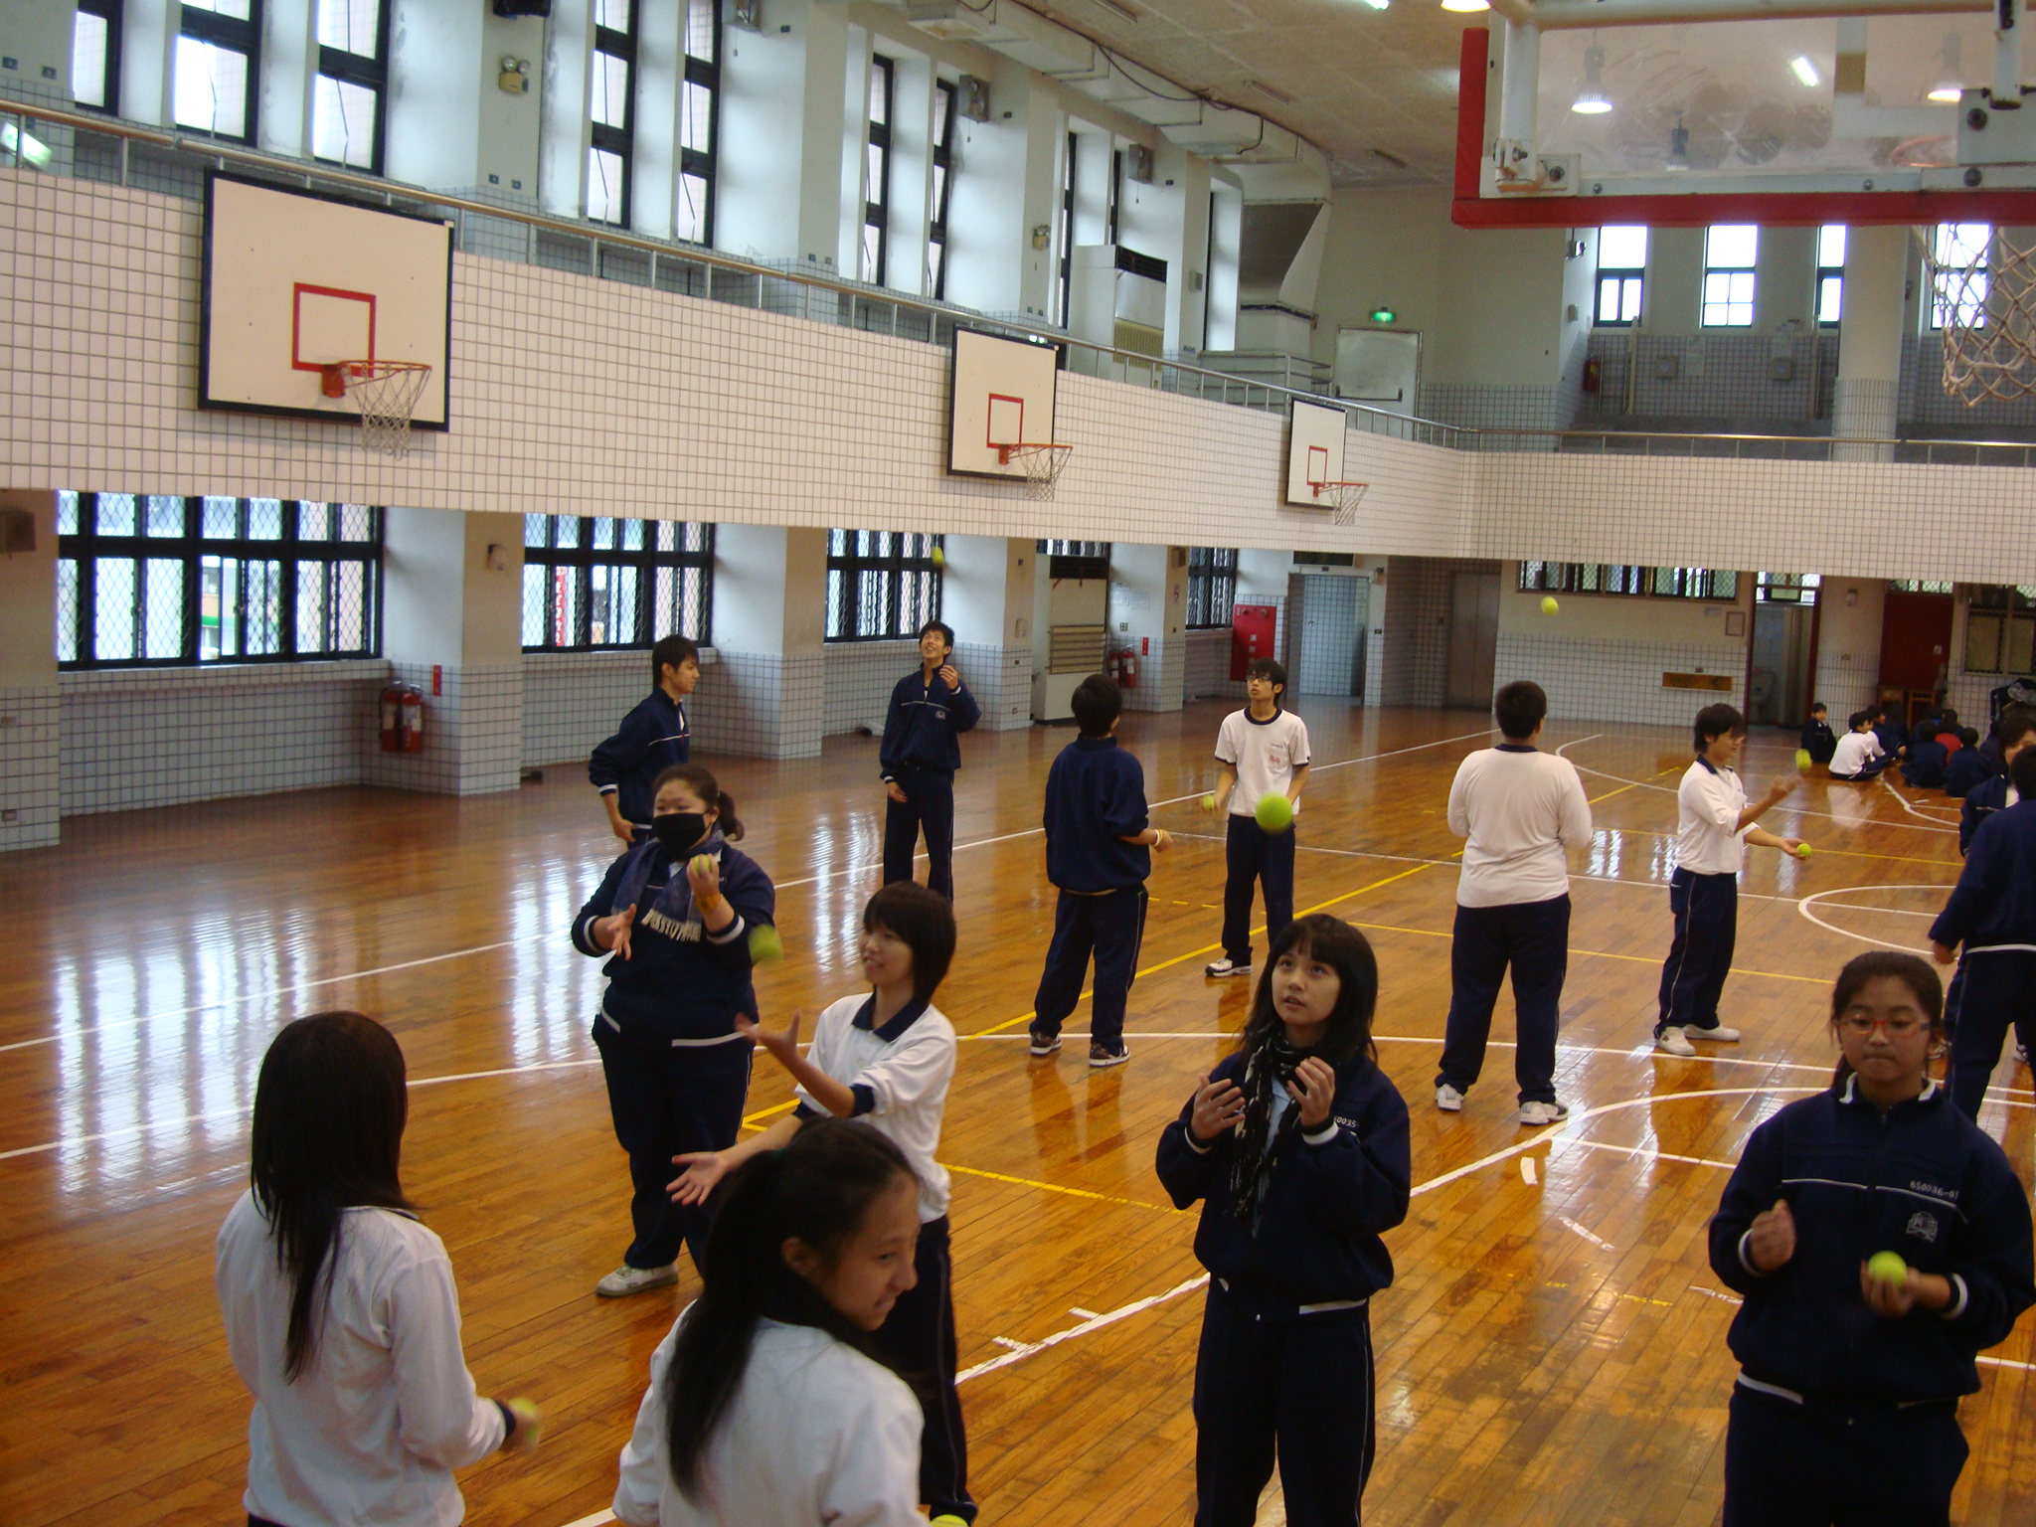  (二)請表現較好的一組同學做示範。  (三)其他同學分享心得。  (四)教師做總結。  (五)清查人數、清點器材。  ……………………下課…………………… |  |  | 8  30  7 | 問答  分組練習  動作示範  分組練習  動作示範與  欣賞

